

#ПРОВОЖУЛЕТОСПОЛЬЗОЙМОГИЛЕВ

**Немного о себе**

|  |  |
| --- | --- |
|  | **Смыков Егор 13 лет** |

|  |  |
| --- | --- |
|  | **ГУО «Сш №1» г. Быхова** |

|  |  |
| --- | --- |
|  | **Играть с друзьями** |

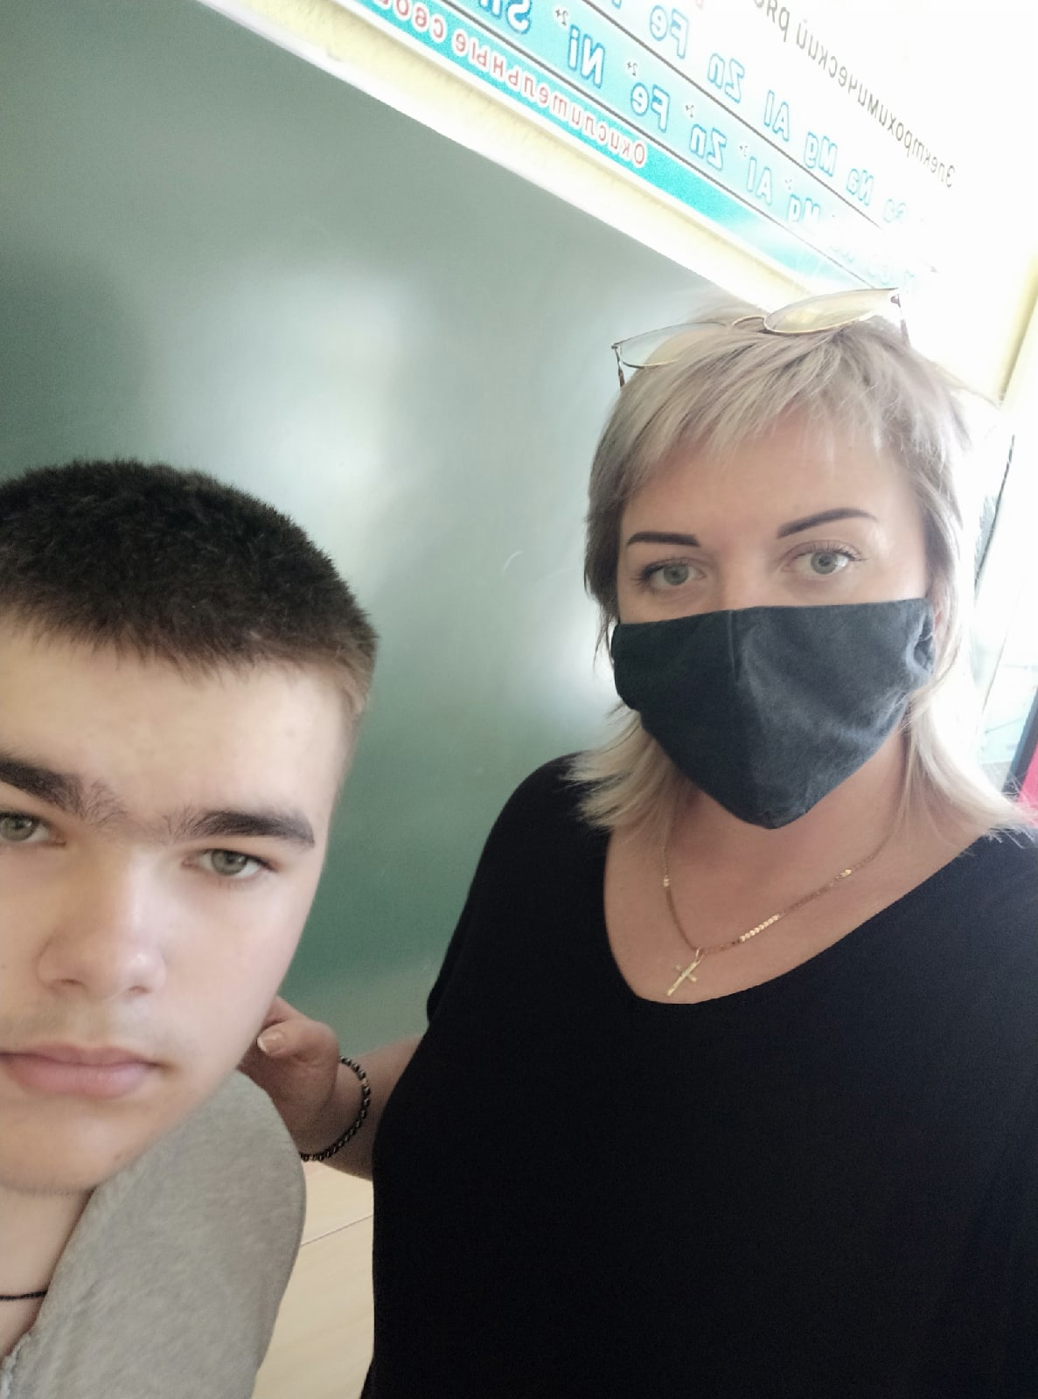

**Спасибо за то, что никогда не отказываете в помощи.**

**Я научился этим летом**

|  |  |
| --- | --- |
|  | **Ездить на велосипеде** |

|  |  |
| --- | --- |
|  | **Делать шалаш** |

|  |  |
| --- | --- |
|  | **Строить дом на дереве** |

**И достиг результатов**

|  |  |
| --- | --- |
|  | **Построил с друзьями дом на дереве** |

|  |  |
| --- | --- |
|  | **Сделал с друзьями шалаш** |

|  |  |
| --- | --- |
|  |  |



**Фотографии**

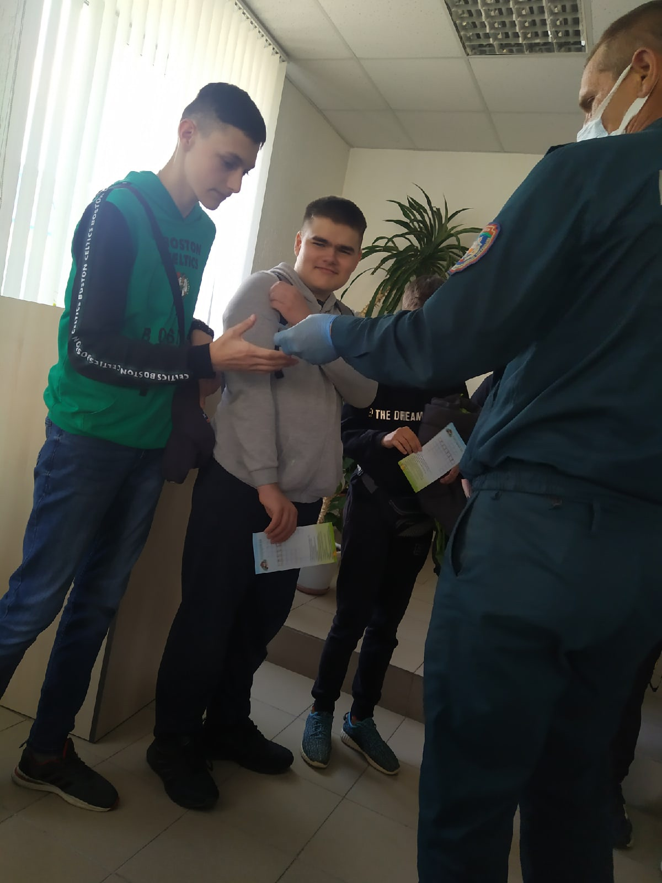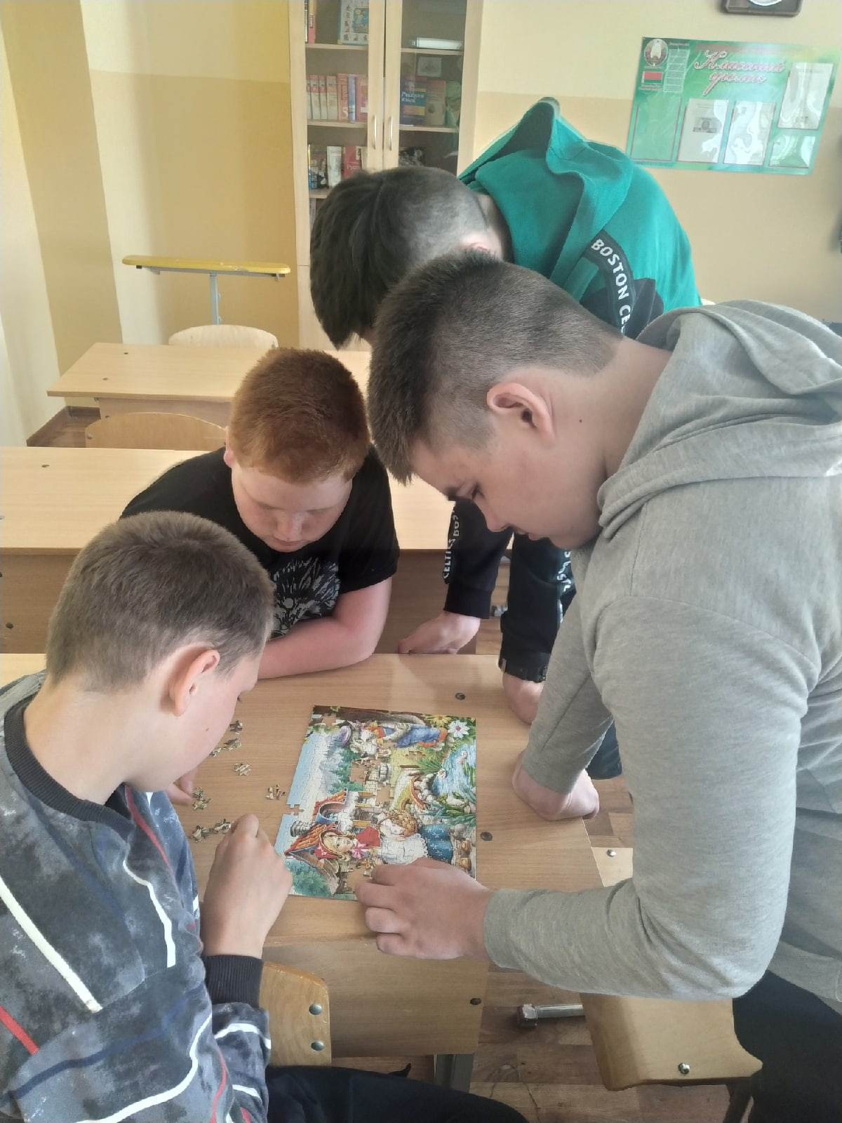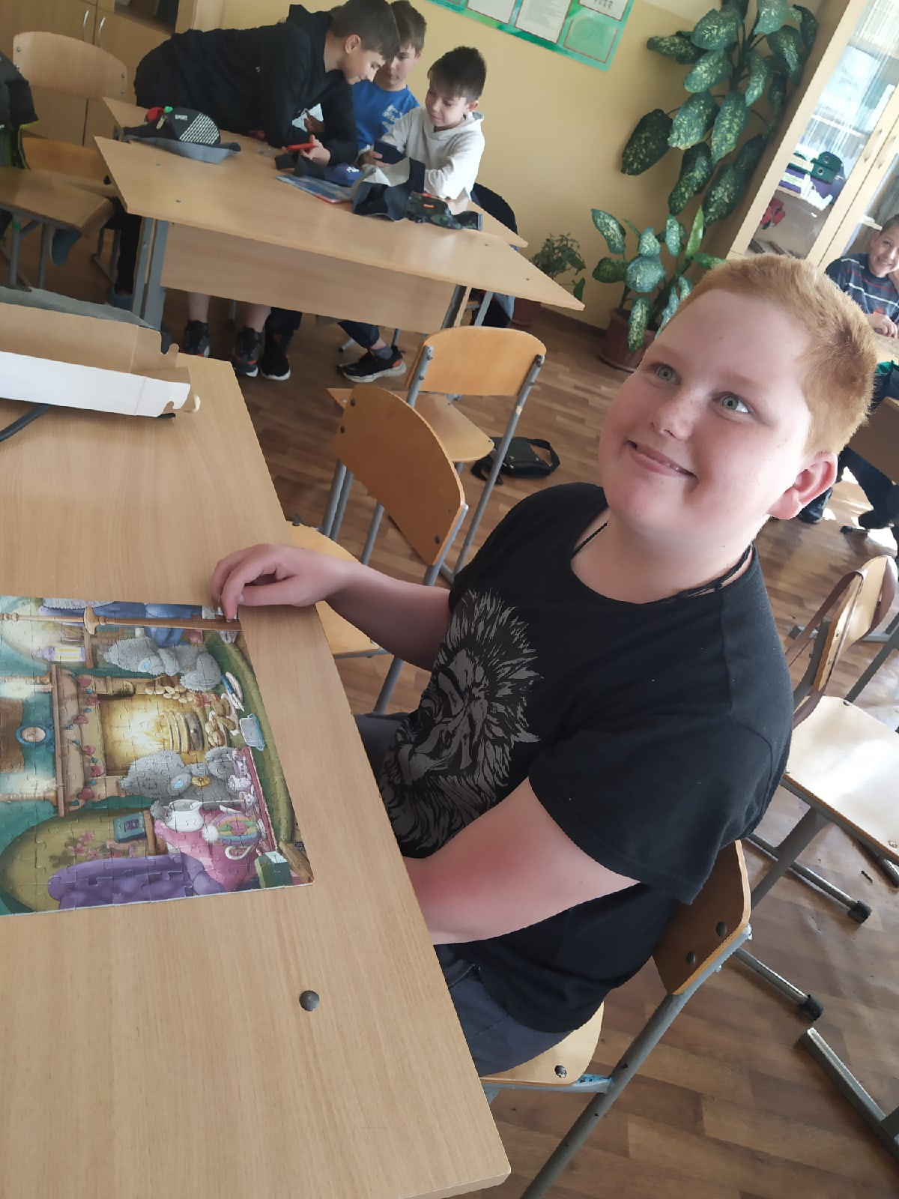

Собирали пазлы

Выиграли викторину

Весело проводили время